附件1
安徽建筑大学首届校友足球联赛报名表

参赛队名： 所属地市：
领 队： 联系电话：
主 教 练： 联系电话：
序号 | 姓名 | 电话 | 身份证号码 | 是否已申请校友卡 | 备注
1
2
3
4
5
6
7
8
9
10
11
12
13
14

注：不够请自行增加表格

附件2
安徽建筑大学首届校友足球联赛参赛证
球队名称
领队姓名： 电话： |  |  | 教练姓名： 电话：
照片
运动员姓名 | 运动员姓名 | 运动员姓名 | 运动员姓名 | 运动员姓名 | 运动员姓名
球衣号码 | 球衣号码 | 球衣号码 | 球衣号码 | 球衣号码 | 球衣号码
出生年月 | 出生年月 | 出生年月 | 出生年月 | 出生年月 | 出生年月
运动员姓名 | 运动员姓名 | 运动员姓名 | 运动员姓名 | 运动员姓名 | 运动员姓名
球衣号码 | 球衣号码 | 球衣号码 | 球衣号码 | 球衣号码 | 球衣号码
出生年月 | 出生年月 | 出生年月 | 出生年月 | 出生年月 | 出生年月
运动员姓名 | 运动员姓名 | 运动员姓名 | 运动员姓名 | 运动员姓名 | 运动员姓名
球衣号码 | 球衣号码 | 球衣号码 | 球衣号码 | 球衣号码 | 球衣号码
出生年月 | 出生年月 | 出生年月 | 出生年月 | 出生年月 | 出生年月

注：不够请自行增加表格

附件3
安徽建筑大学首届校友足球联赛
自愿参赛责任及风险告知书
我自愿报名参加安徽建筑大学首届校友足球联赛，并就豁免组织者任何因我的风险所可能承担的民事责任做出如下承诺和声明：
- 我具备完全民事行为能力，健康状况良好，没有任何身体不适或疾病(包括先天性心脏病、风湿性心脏病、高血压、脑血管疾病、心肌炎、其他心脏病、冠状动脉病、严重心律不齐、血糖过高或过低的糖尿病、以及其它不适合运动的疾病)，并自愿承担任何潜在的疾病或意外因素导致的不利后果，包括无法抢救生命的意外后果；
- 我承诺，在赛事举办期间，关注个人健康状况，如遇身体不适、赛前饮酒，我将及时停止所有活动，积极寻求治疗；同时，我在此不可撤销地授权组织者或组织者授权方为我提供现场急救性质的医务治疗，如需送医院救治，所发生的所有费用由我自行承担；
三、我愿意完全服从组织者的安排、自觉遵守所有赛事规则或纪律规定、尊重裁判判罚、妥善处理各方矛盾，因我的原因造成他人人身或财产损失的，我愿自行承担全部法律责任；
四、我同意主办单位围绕此赛事拍摄的含有我肖像的所有照片和影像资料的著作权永久、无偿归主办单位所有，主办单位有权根据商业用途对肖像资料进行合理技术处理、修改，无需另行征得我的同意；贵单位使用肖像资料或肖像资料中所含我肖像的全部或局部所获得的收益归主办单位所有，我不要求参与分配；主办单位有权以营利或非营利目的，在国内外各种媒体或媒介上使用含有我肖像资料的全部或部分，而无需另行通知我。
特此声明！

参赛代表队： 领队(教练)签名：
运动员签名：

备注：必须本人签名 年 月 日

附件4
校友卡申请流程

01
搜索并关注微信小程序“安徽建筑大学校友会”。

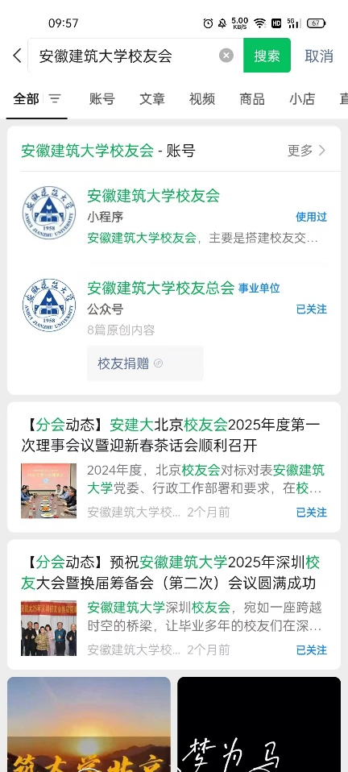

02
进入安徽建筑大学校友会小程序，点击首页“校友卡”。

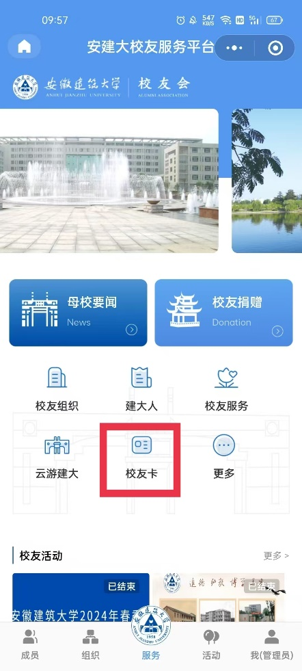

03
填写个人信息，上传毕业证/学位证/学信网证明等一种证明材料以及个人正面照片即可。

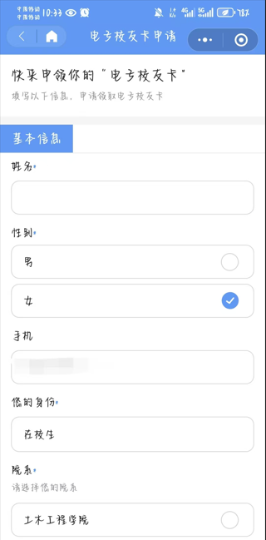

04
等待审核。
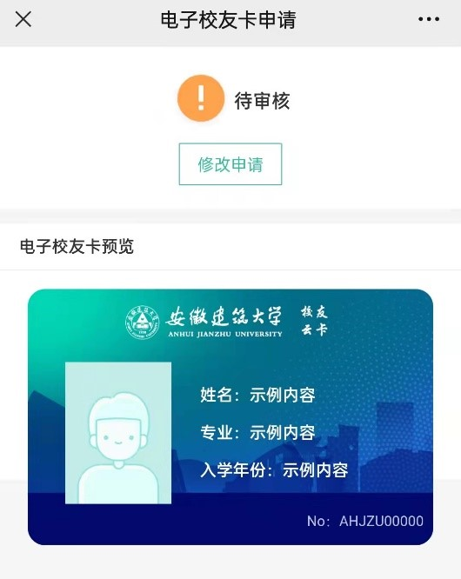

05
审核通过后，即可拥有专属校友卡。

